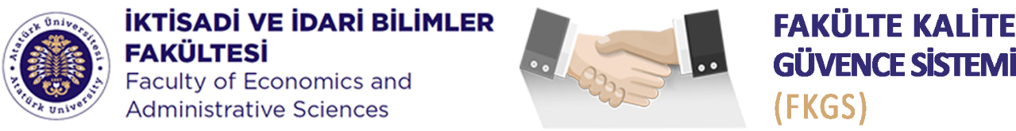
PERFORMANS YÖNETİMİ VE KRİTER KOMİSYONU
Daimî | Komisyon Başkanı | Prof. Dr. Metin BAYRAK
 | Komisyon Üyeleri | Prof. Dr. Sevda YAPRAKLI
 |  | Prof. Dr. Sabri AZGÜN
 |  | Prof. Dr. Abdulkerim KARAASLAN
 |  | Arş. Gör. Dr. Enzel ÖZGENÇ OSMANOĞLU
 | Raportör Üye | Arş. Gör. Hasan BEKDEŞ
 |  | Arş. Gör. Metin İPKİN
 | Öğrenci Üye | Bayram CİVELEK
 |  | İlayda LORCİ
Davetli | Bölüm Temsilcisi | Dr. Öğr. Üyesi İbrahim YILDIZ
 | Çağrılı Katılımcı
Destek | Sekretarya | Şeyma HANAY
 | İdari Sorumlu | Fatih ÖZTÜRK
Dekanlık | Dekanlık Sorumlusu | Prof. Dr. Vedat KAYA
İstişârî Sunum Döngüsü |  | Bahar yarılıyı başında Fakülte Kuruluna sunum  Güz yarılıyı başında Akademik Genel Kurula sunum
Misyon : Fakültenin vizyon ve misyonu doğrultusunda ve komisyonun iş paketi kapsamında kurumun sürekli iyileşme sürecine katkı vermek.
Etik Değer : Evrensel etik ilkeler, kurumsal hak ve ödevler çerçevesinde Fakültede görevli istisnasız tüm personel ile öğrenciler FKGS’ye sürekli iyileşmeye yönelik katkı sunar.
Temel İlkeler : FKGS bileşenleri Sahiplenme, Çevik Liderlik, Dekanlık, Bölümler ve Komisyonlar Arası Etkileşim, PUKÖ Yaklaşımı, Paydaş Katılımı, Kanıta Dayalı Süreç Yönetimi, Şeffaflık ve Hesap Verilebilirlik ilkelerini benimser.

